Совет по правам человека ООН утвердил Резолюцию по предотвращению геноцида, выдв?
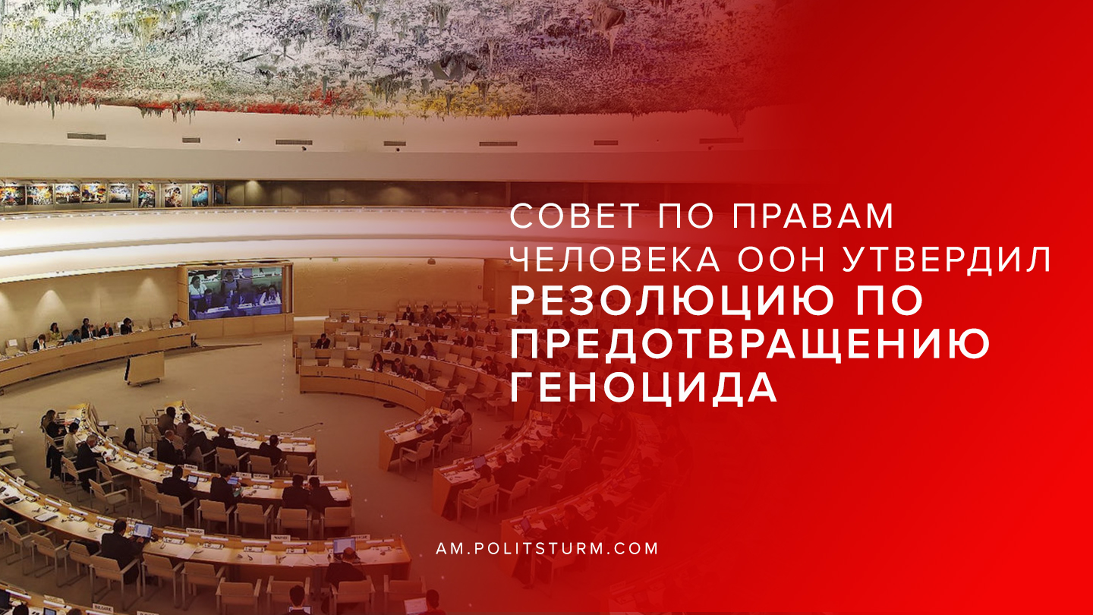

Оригинальная статья
2020-06-26
2 мин. на чтение
Facebook
ВКонтакте
Совет по правам человека ООН в ходе 43-й сессии 22-го июня консенсусом утвердил Резолюцию по предотвращению геноцида (Resolution on prevention of genocide), выдвинутую по инициативе Армении, сообщает пресс-служба армянского внешнеполитического ведомства.
Документ, который традиционно представляется Арменией, основан на логике Конвенции по предотвращению и наказанию преступления геноцида и подтверждает ее положение о том, что геноцид во все времена причинил большие потери человечеству.
Резолюция привлекает внимание мировой общественности к угрозе геноцида и к идее исключения повторения этого преступления в современном мире, подчеркивая необходимость совместных усилий государств по устранению этого ужасного преступления.
Представленная в 2020 году Арменией резолюция вновь подтверждает идею того, что оправдание совершенных в прошлом геноцидов или их отрицание могут привести к новому насилию.
Обновленный текст документа включает множество новых положений: подчеркивается, что угроза геноцида есть в тех странах, где массово нарушаются основополагающие права и свободы человека, в том числе, преследуются этнические, расовые, национальные или религиозные меньшинства. В этом контексте привлекается внимание к таким ранним признакам геноцида, каковыми являются распространение слова ненависти со стороны политических деятелей в отношении указанных групп и искажение их реального образа. Отмечена также важность сохранения духовного наследия и исторических памятников национальных, религиозных и этнических меньшинств.
Резолюция подтверждает, что основными элементами предотвращения геноцида является изучение осуществленных в прошлом геноцидов и уважение памяти жертв. Указывается также необходимость сохранения свидетельств и архивных материалов, связанные с прошлыми геноцидами.
Представленная Арменией резолюция отражает развития, происходящие относительно этого вопроса в современном мире, и созвучна приоритетам ООН.
Армения является избранным членом Совета ООН по правам человека на 2020-2022 годы и, в качестве члена Совета, в числе своих приоритетов отметила, что будет способствовать международным усилиям по предотвращению геноцидов и других массовых преступлений посредством укрепления национальных и международных механизмов.
Предпринимаемые Арменией эти шаги тесным образом связаны с признанием Геноцида армян и борьбой с его отрицанием.
Как ни прискорбно, никакие резолюции не смогут в будущем предотвратить такое варварское явление как геноцид. Империалистические и даже националистические режимы мелких государств воспринимают всякую резолюцию международных организаций как клочок бумажки, который можно растоптать. Геноцид невозможно искоренить на основе капитализма, ибо империалистические войны, расизм, национализм, религиозная нетерпимость являются побочными продуктами капиталистического способа производства. Только покончив с этой бесчеловечной системой во всём мире, можно положить конец преступлениям против человечества.
Источник

Оригинальная статья

